เพลิงไหม้โรงแรมรอยัลจอมเทียน รีสอร์ท : พัทยา
เหตุเกิด วันที่ 11 กรกฎาคม 2536 (เวลา 09.30 น.)
สถานที่ โรงแรมรอยัลจอมเทียน รีสอร์ท พัทยา จังหวัดชลบุรี
ลักษณะเหตุ เกิดเพลิงไหม้โรงแรมรอยัล จอมเทียน รีสอร์ท พัทยา สาเหตุเกิดจากพนักงานประจำห้องอาหารของโรงแรมถอดท่อสายยางส่งแก๊สออกจาก
ถังโดยไม่ได้ปิดวาล์ว ทำให้แก๊สพุ่งออกมาจากถัง ประกอบกับในขณะนั้นได้มีการประกอบอาหาร จากเตาแก๊สใกล้เคียงทำให้เกิดเพลิงลุกไหม้
ความเสียหาย ผู้เสียชีวิต 91 ราย , บาดเจ็บ 53 ราย (สาเหตุการเสียชีวิตเกิดเนื่องจากการขาดอากาศหายใจเป็นส่วนใหญ่)
การช่วยเหลือ ขณะที่เกิดเหตุในเบื้องต้น พนักงานประจำห้องอาหารและพนักงานอื่น ๆ ได้พยายามช่วยกันระงับเหตุ แต่ไม่สามารถดำเนินการดับเพลิงได้
ทันที เนื่องจากอุปกรณ์ดับเพลิงไม่ได้ติดตั้งไว้ใกล้บริเวณจุดเกิดเหตุ ประกอบกับพนักงานของโรงแรมขาดความรู้และประสบการณ์ ในการ
ระงับและควบคุมเพลิงและได้มีการแจ้งเจ้าหน้าที่ดับเพลิง เมื่อเจ้าหน้าที่ดับเพลิงถึงที่เกิดเหตุเพลิงได้ลุกไหม้มากแล้ว ภายในตัวอาคารมีควัน
หนาทึบ และความร้อนสูง ทำให้ไม่สามารถเข้าไปช่วยเหลือผู้ที่ติดอยู่ตามห้องพักบริเวณต่างๆและห้องในชั้นต่างๆ ได้ และรถดับเพลิงมี
ศักยภาพในการดับเพลิงได้เพียงไม่เกิน 10 ชั้น สำหรับเครื่องบินเฮลิปคอปเตอร์ของกรมตำรวจที่มาช่วยได้เข้าช่วยผู้ที่ติดอยู่บนดาดฟ้าของ
โรงแรมได้จำนวนหนึ่ง
ข้อเสนอแนะ ควรมีการซ้อมแผนระงับอัคคีภัยในอาคารสูงให้กับเจ้าหน้าที่ที่เกี่ยวข้อง
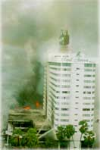 |  |  |  | 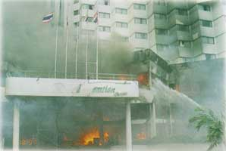
ภาพเหตุการณ์เพลิงไหม้โรงแรมรอยัล จอมเทียน รีสอร์ท พัทยา จังหวัดชลบุรี 11 กรกฎาคม 2540
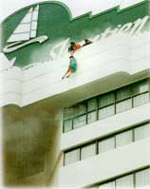 |  |  |  | 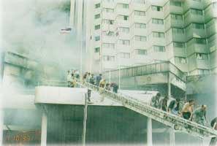
ภาพการช่วยเหลือผู้ประสบภัยที่รอดชีวิต
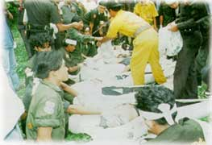 | 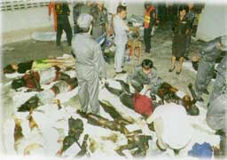 |  |  |  | 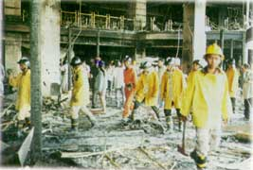
ภาพความสูญเสียและโศกนาฏกรรม
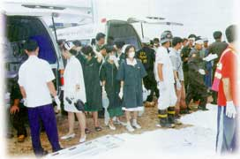 |  |  | 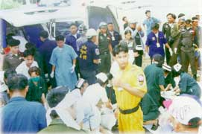
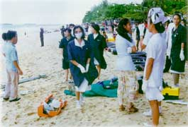 |  |  | 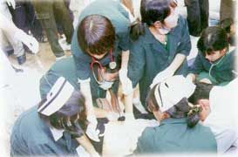
ภาพการช่วยเหลือผู้บาดเจ็บของทีมแพทย์ พยาบาลและอาสาสมัคร

